**850228402584**

**8-705-484-83-77**

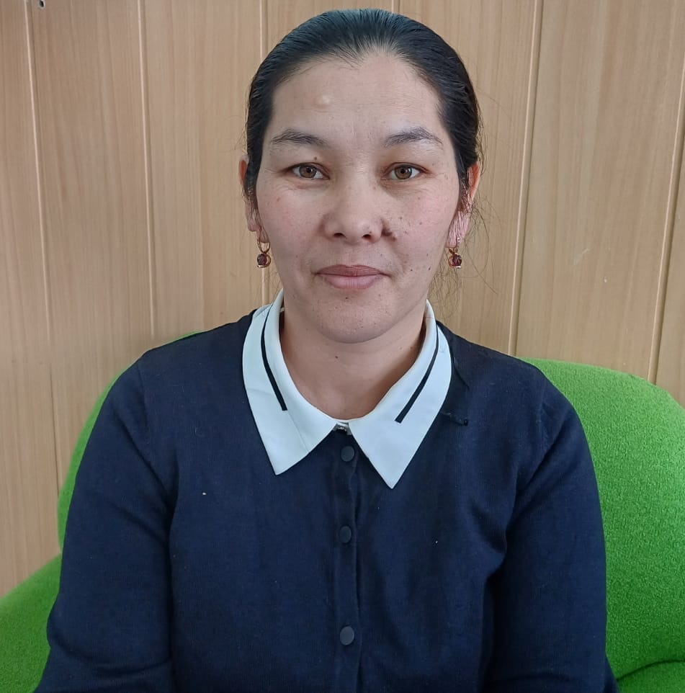

**СЫЗДЫКОВА Акнур Алмахановна,**

**Р.Исетов атындағы №20 жалпы білім беретін мектебінің қазақ тілі мен әдебиеті пәні мұғалімі.**

**Түркістан қаласы**

**БАЛАЛАР ӘДЕБИЕТІНІҢ БӘЙТЕРЕГІ – БЕРДІБЕК СОҚПАҚБАЕВ**

**«Қазақ әдебиетінде ешкімге ұқсамайтын, ешкімді қайталамайтын, алғашқы сөйлемінен-ақ жаныңды баурап, жіпсіз байлап алатын шығармалар жазған, бүкіл қазақ балаларының сүйікті жазушысы, бірегей талант кім?» десем, ойланбастан оқырман «Бердібек Соқпақбаев» дері даусыз. Өтірігі жоқ боямасыз өмірі, өзіндік қуанышы мен мұңы, қызығынан шыжығы басым тағдыры арқау болған әңгіме, хикаяттары ешқашан жалықтырмайтын, жата-жастана оқитын қымбат қазынадай.**

Ал енді осы тума талант, дара дарын, балалар әдебиетінің бәйтерегі Бердібек Соқпақбаевтың биыл 100 жылдық мерейтойы. Ел Президенті Қасым-Жомарт Тоқаевтың тапсырмасымен бұл іс шара ЮНЕСКО көлемінде тойланбақ. Туып өскен өңірінен жазушының атымен көшелер мен мектеп ашылып, ескерткіші бой көтереді деп жоспарлануда. Әрине, бөрікті аспанға атардай қуанышты жағдай. Әйтсе де Бердібек Соқпақбаев шығармашылығы әлі толық зерттеліп, бір ізге түспегенін мойындауымыз керек. Жазушы шығармаларына әдеби тұрғыда талдамалар жасау, ұлттық мінезді бейнелеудегі суреткерлік шеберлігін таныту, шығармаларындағы образдарды даралап, сарапқа салу, «Менің атым – Қожа», «Балалық шаққа саяхат» т.б. повестерін әдеби-ғылыми талдау, повестердегі бала психологиясының нәзік иірімдерін ашу сияқты көптеген тақырыптар әлі өз зерттеушісін күтуде.

Қазақ әдебиетінің ерекше жемісті кезеңі – ХХ ғасырдың екінші жартысы, соғыстан кейінгі кезең. Жаңа таланттар шоғыры дүниеге келіп, тың туындылар жазылып, қазақ көркем әдебиеті өрісі кеңейіп, даму дәуренін бастан өткерді. Осы кезде балалар әдебиеті сынды нәзік те қиын жанрдың жұлдызын жаққан Бердібек Соқпақбаевтың ең алғашқы жыр жинағы «Бұлақ» деген атпен жарық көрді. Мұндағы жеңіл тілді, ықшам өлеңдерінде күнделікті өмірдегі қарапайым суреттерге жан бітіп, баланың ұғымына қона қалатындай етіп бейнеленеді. Әлі күнге мектеп оқулықтарына осы жинақтан үзінділер беріліп келеді. Балалардың қабылдауына жеңіл, түсінуіне оңай, әрі тез жатталатын мұндай жырларды жазу айрықша шеберлікті қажет ететіні сөзсіз. Әйтсе де қаламгердің прозадағы еңбегі ерекше болғанын айта кетуіміз керек. Тұғыры биік туындылары – «Балалық шаққа саяхат», «Менің атым Қожа», «Жекпе-жекті» балалар да, үлкендер де оқиды, жарық көргелі оқып келеді. Шығармалардың өміршеңдігі – образдарының шынайылығына, тілінің жеңілдігіне, суреттеліп отырған жайлар қаншалықты ауыр болса да, аздап юмормен берілген автор стилінің жалпыға бірдей түсініктілігіне байланысты болса керек. Жазушы жеңіл жазатын. Алаш арысы Әлихан Бөкейханның «Жeңіл тілмeн жaзуға зoр ұcталық кeрек. Мaғынасы тeрең нәрсeні қaнша жeңіл тiлмен жaзсаң дa, жaйлап, aсықпай oйланып oқуды кeрек қылaды» [2, 69] дегенімен келісеміз.

«Менің атым Қожа» повесі ең алғаш «Өзім туралы повесть» деген атпен жарық көрді. Өте үлкен қиналыспен, кедергілерге толы тікенекті жолды өтіп барып басылды. «Мектептегі бар баланы сотқар етіп шығарғыларыңыз келсе, бұл кітапты басыңыздар» деген де пікірлер айтылды. Солай бұл кітаптың тұсауын алғаш Мәскеу кесті. Жарық көре сала оқырманның сұранысына ие болып, екінші рет қайта көп тиражбен басылды. Ізін ала латыш, литван, молдован, укрин, француз тілдеріне аударылып басылып жатты. Осылай аз уақытта Қожаның даңқы дүрілдеп кетті. Шынында қалай еді? Цензура айтқандай, Қожа - балаларды сотқарлыққа, жағымсыз әдетке итермелейтін кейіпкер ме?

Қожаның прототипі – автордың өзі. Ол өтірікке жаны қас, басына күн туса да тек шындықты айтатын, өзгенің арам пиғылын көрсе шиыршық ататын, жағымпаздану мен жарамсақтануды білмейтін, ата-анасына деген құрметі жоғары, әлсіздің қамын жейтін жүрегі мейірімге толы, жаны мөлдіреп тұратын тап-таза кейіпкер. Осы тазалығы оның абыройын әрдайым асырып тұрады. Қатал цензура бағалағандай жарамсыз еңбек болса, алыс-жақын шет елдің баспалары жарыса басып, қолдан-қолға тимей оқылар ма еді?! 1967 жылы қазақ елінің атын әлемге дүркіретіп, Францияда өткен Канн фестивалінде «Менің атым Қожа» повесінің желісімен түсірілген фильм жүлдеге ие болды. Бұл әйгілі «Оскармен», әдебиеттегі «Нобельмен» қатар тұратын сыйлық көрінеді. Бір әттеген-айы - ел атын биіктерден естірткен бірегей таланттың елдегі жағдайы мәз болмады. Аты аталып не бір марапат алмаған, не бір сый көрмеген. Қайта одан кейін де шыққан шығармаларын бастырмауға күш салып, күзеп-түзеулері көп болған.

«Өлгендер қайтып келмейді» романы да ең алғаш «Жұлдыз» журналында жарияланды. Аштық туралы көріністер, халықтың басынан өткерген қасіретті тағдырлар баяндалатын тұстардың барлығы күзеліп, 1966 жылы ғана оқырман қолына тиді. Шығармасындағы бүкіл шындықты келмеске кетіргені жанына қатты батты ма, жазушы осыдан кейін қолына қалам алмай кетті.

* Неге жазбайсыз? Үндемей кеттіңіз ғой, - деген сауалға:
* Өтірік айтуға арым бармайды. Ал шындықты айтсақ ешкім баспайды. Егер жазар болсам Кеңес үкіметінің құрылуын адамзат тарихының үлкен қатесі ретінде көрсетер едім, - дейтін ол. Ол уақытта мұндай сөз айту түгіл жүрек шімірікпей тыңдаудың өзі оңай болмайтын [4].

Ақынның сөзінің ақиқат екенін өмір дәлелдеп, көрсетіп берді. Кешегі науқаншылдық, тапшылдық пен жікшілдікті жалаулатқан том-том кітаптарды қазір кім іздейді? Сөреде тұрып шаң басты. Іздеушісі де, сұраушысы да жоқ Ал, шындыққа құрылған Бердібек Соқпақбаев шығармалары қоғамның дидары ауысса да, заман өзгерсе де, сол баяғыдай сұраныста. Тіпті кітап сатушы дүкендер «Менің атым Қожа», «Балалық шаққа саяхат» - аз уақытта таусылып кететін ең өтімді шығармалар екенін алға тартады.

«Балалық шаққа саяхат» - қазақ балалар әдебиетінің шоқтығы биік туындысы. Қазақ баласының сотқар да сыпайы, ақылды әрі қайсар образы толық ашылған құнды шығарма. Балалар әдебиетінің қымбат қазынасы. Бердібек Соқпақбаев ешқашан жалған жазбаған, тек өзі басынан кешіріп, жанымен сезініп, көңілімен түйсініп, жүрегімен сүйсінген дүниелерін ғана көркем шығармаларына арқау еткен. Өзі өмір сүрген Кеңестік кезеңде, цензураның қылышынан қаны тамып тұрған кезде қарапайым ауыл өмірі арқылы талай жайды ашып жазды. Бір отбасының тыныс-тіршілігі арқылы тұтас бір дәуірдің картинасын көз алдымызға әкеледі. Ашаршылық, кәмпеске, асыра сілтеушілік сияқты жайттардың барлығын баланың қабылдауымен жеткізеді. Айналасындағы адамдардың мінез-құлқы, болмысын бала ұғымына лайық түсінікті, таза қалпында суреттейді.

Автордың жазудағы шеберлігі сондай, оның жүзіне қуаныш ұяласа, бірге күлесің. Қабағын мұң торлап, теперіш көрсе, кейіпкермен бірге күйініп жылайсың. Шығармадағы әр кейіпкер Бердібектің емес, өзіңнің айналаңда жүргендей жақын тартасың, жақсы көргенін іш тартып, жаратпағанына қырын қарайсың. Мәселен, даусы жағымды, көзқарасынан жып-жылы нұр себелеп тұратын, «дүниеде білмейтін нәрсесі жоқ» Сағатбай мұғалім; әрі пысық, әрі өнерлі, кез-келген іске бейім ағасы Смағұл; күн сайын кешқұрым сығырайған бөтелке шамның түбінде тесіліп кітап оқып отыратын интллигент ағасы Сатылған образдары соншалықты шынайы әрі жан-жақты ашылған.

Жазушының өзі естелігінде: «Сол өзін жазатын жазушы менмін. Алыстан арбалап материал жинамаймын, архивтің шаңын жұтпаймын. Жақыннан, өз басымнан кешкенді, өзім байқап-түйгендерімді, өзімді, өз айналамды тербеткен жайттарды долбарлап жинаймын. Солар туралы жазамын. Бұл тұрғыдан алғанда тағдыр маған көп көмектесті, қутақыр қалдырмады» дейді [3].

Жазушының тағы бір жанды баурар ерекшілігі – қандай қиын кезеңді, таршылық пен жоқшылық заманды суреттеп отырғанына қарамастан, сол суреттеуіне аздаған юмордың штрих-детальдарын қосуы. Және сол кездің трагедиялық ахуалын осы жеңіл юморға жеңдіреді. Сол арқылы жас оқырмандарын жоғалтпайды, қайта ынтыға оқуға ынталандырады.

Бала деген жаны таза, сүйсе бар болмысымен құлай кететін, жаратпаса маңайына жақын жоламайтын табиғи тазалығын сақтаған балдырғандар емес пе? Сондықтан оларға арнап шығарма жазбаққа талпынған таланттың да жанының мөлдірлігі маңызды. Бәлкім сондықтан болар, әлі қазақ балалар әдебиетінде Бердібек шыққан биікке қол артқан жазушылар көп емес. Ал енді осындай биік тұлға, балалар әдебиетінің бәйтерегі Бердібек Соқпақбаевтың атын асқақтатып, абыройын биіктетіп, осы соқпақпен жүретін жазушылар санын көбейту үшін не істей аламыз?

Ұсыныс ретінде төмендегі екі бастаманы қолға алсақ, көп нәрседен ұтар едік дегім келеді. Ең алдымен, биылғы жүз жылдық мерейтойдан бастап жыл сайын «Балалар әдебиетіне арналған Бердібек Соқпақбаев атындағы шығармалар байқауын (прозаға басымдық беріліп)» ұйымдастырып өткізу. Екінші, балалар кинотуындыларына арналған Бердібек Соқпақбаев атындағы кинофестивальді әр жыл сайын ұйымдастыру. Осы арқылы қазақ әдебиетінің қоржынына «Менің атым Қожа» сияқты өлмес туындылар тағы да қосылар деп үміт етеміз.

Бірегей Бердібектің бағасын беретін кез келді. Мемлекет тарапынан 100 жылдыққа байланысты қабылданып жатқан шаралар осы жылылықтың бастамасы деп білеміз.